機械停車設備規劃要領
中華民國立體停車場協會
安全檢查委員會副召集人 謝東明
機械停車設備種類繁多，可因建築基地不同建築物用途不同而有各種不同機型的選擇和規劃方式，為讓建築界各位先進、業主客戶有較清楚的概念，特邀請協固國際股份有限公司業務部經理，也是本會安全檢查委員會副召集人謝東明先生，撰擬本文供各界參考。--

壹.機械停車設備之分類:
依據中國國家標準CNS中之機械式停車場安全標準，有關停車裝置之分類在總號13350類號Z1047依方式別分類可區分為以下10種形式介紹：
 | 垂直循環式： | 排列於垂直面內之多數搬器循環移動之方式。  依搭載位置之不同又可區為  (1)下方搭載式(2)中部搭載式(3)上部搭載式
 | 平面往復式： | 供停車用搬器或停車室於平面配置，以搬器之往復使之停車之方式
 | 升降機式： | 為停放或收容汽車之停車室與汽車用升降機組合而成之立體機構之方式。依動作之方式可區分為  (1)縱式(2)橫式(3)迴旋式
 | 水平循環式： | 將多數搬器排列為雙排或較此以上而循環移動之方式。依動作之方式可區分為  (1)箱形循環式(2)圓形循環式
 | 多層循環式： | 將多數之搬器配置為雙層以上而循環移動之方式。依動作之方式可區分為  (1)圓形循環式(2)箱形循環式
 | 方向轉換裝置： | 迴轉旋轉台轉換汽車方向之裝置，即俗稱之旋轉台或轉盤。依變換方向方式可區分為  (1)旋轉式(2)旋轉移動式
 | 汽車用升降機： | 專供作為停車場車道時之升降機之總稱依驅動之構造可區分為  (1)鋼索式(2)油壓式(3)鏈條式(4)螺旋式
 | 簡易升降式： | 將停車位區分為上下二層或二層以上，藉由升降動作，完成停車動作之方式。依升降之方式可區分為  (1)斜置車板式(2)單置車板式(3)雙置車板式  (4)多層置車板式
 | 多段式： | 將搬器配置於三段以上，由特定搬器之升降與橫行之組合方式。依升降橫行方式可區分為  (1)由升降＆橫行搬器組合者（機坑型）  (2)由升降＆橫行搬器及升降橫行搬器組合者(地面型)
 | 升降滑動式： | 停放汽車之停車室與升降裝置組合構成立體構造；不但可升降移動升降裝置，且可往縱方向或橫方向移動者。依動作之方式可區分為  (1)縱式(2)橫式
貳.規劃原則說明：
完美的商品，有賴於嚴謹之工程規劃，有了細膩研討分析，必能提供最佳之服務品質。規劃之原則概述如下：
- 明確工程標的：明確工程名稱、聯絡人、電話、傳真以利溝通協調。
- 蒐集相關圖面：彙整平面圖、結構圖、剖面圖、水電圖、消防圖進行規劃
展開。
- 確認業主需求：依現況進行最適合之機種，配合業主車位需求規劃。
- 收容車種之規範：確認收容車種之長度、寬度、高度及積載荷重。
- 外裝材料之確認：依據預算需求及整體考量，進行外裝材料之規劃。
- 規劃雜項之檢討：進行規劃作業時，務必檢討相關法規之合法性，例如允建高度、騎樓線退縮、防火區隔、等待空間、消防…等。
- 出入口門型式之選擇：依據建築物之整體門面搭配考量，作最適當之門面型式配置。
參.客戶需求規劃重點解析：
1. | 確切瞭解業主之需求性及機能性
 | (1) | 車位數
 | (2) | 收容車種
 | (3) | 設備型式
2. | 出入口附近之流暢性考量
3. | 停車裝置與建築之間隔(碰撞距離及噪音、共振的考量)
 | (1) | 升降路之尺寸
 | (2) | 頂部間隙及升降機坑深度：符合額定速度之規範
 | (3) | 機械室之尺寸、防火構造、底板、防水層厚度考量
 | (4) | 維修空間及吊裝、按裝空間考量
 | (5) | 設備基礎(座)與建物之適當結合：荷重之基本考量  例：①垂直靜荷重②垂直動荷重③水平荷重④風壓荷重  ⑤地震荷重
4. | 操作位置之合理性搭配
5. | 配置完成後務必進行套圖作業
 | (1) | 建築圖
 | (2) | 水電圖
 | (3) | 消防圖
 | (4) | 空調圖
 | (5) | 結構圖
6. | 附屬設備之考量
 | (1) |  | 換氣設備：強制對外通風10次以上/HR
 | (2) |  | 照明設備：至少30勒克斯(LUX)以上
 | (3) |  | 警示設備：語音、蜂鳴器、旋轉警示燈
 | (4) |  | 電源容量：與其它電源分設，經常維持可供電狀態
 | (5) |  | 排水設備：集水坑抽水泵
 | (6) |  | 緊急用安全門：
 | (7) |  | 緊急連絡裝置：對講機
 | (8) |  | 點檢用插座設備：機械室機坑
 | (9) |  | 消防設備：灑水頭CO²鋼瓶室滅火器
 | (10) |  | 管理用設備：A：收銀機卡鐘計價電腦  B：受信總機第2操作盤
 | (11) |  | 注意事項
 |  |  |  | (1) | 操作者應遵守之事項
 |  |  |  | (2) | 入庫限制之標識(綠底白字)
 |  |  |  | (3) | 注意事項之標識(黃底黑字)
肆.規劃實務疏失說明：
一般在機械停車設備容易形成之規劃實務疏失，簡述如下：
1. | 建築物空間預留不足(淨高、淨寬、機坑深度)
2. | 車位配置太多動線不流暢
3. | 電源容量、電壓降低、電流量減低之問題
4. | 一次側電源位置預留之允當性
5. | OP及CP位置搭配適當性
6. | 橫移軌道或柱位與人孔蓋位置干涉
7. | 油壓單元設置於機坑內
8. | 停車室駕駛座開門空間不足
9. | 機械室照明通風消防安全性及位置考量
10. | 預留管路之套管留設適時性
11. | 升降路頂部間隙及機坑深度不符CNS規範
12. | 機坑下之集水坑抽水馬達、電源排水管之留設位置恰當性
13. | 消防或空調管路淨高不足
14. | 機坑深度>0.5公尺之柵欄設置(H>1.4m)
15. | 重列式配置超越理想化
16. | 汽車升降機機廂尺寸不符2.5M×6M之規定
17. | 標示之規定不符規範(車輛規格限制&注意事項)
18. | 設備於對外出入口截水溝留設
19. | 設備入口高程的確認
20. | 建物地下室工程之安全支撐與停車塔基礎螺栓干涉
21. | 停車塔基礎螺栓組裝與結構體柱樑搭接干涉
22. | 中間沈入型機坑加設強制通風設備(10次/1小時)
23. | 共振傳導之噪音防治考量
24. | 防震裝置之設計(水平及垂直阻擋器)
25. | 獨立停車塔避雷設施防護範圍遺漏
26. | 停車塔消防鋼瓶室及消防設備考量不週
伍.規劃案例參考：
1. | A案 (附件一)
2. | B案 (附件二)
3. | C案 (附件三)
陸.停車設備關連重點法規參考：
1. | 機械式停車場安全標準  (公布日期：82年2月25日CNS 12250 Z1047 經濟部中央標準局)
2. | 建築物附設停車空間機械停車設備規範  (公布日期：89年4月20日內政部)
3. | 台北市機械停車設施暫行管理要點  (公布日期：87年5月1日台北市政府工務局)
4. | 台北市建築法定空地臨時機械停車架設置辦法
5. | 台北市建築物增設室內停車空間鼓勵要點
6. | 台灣省建物增設停車空間鼓勵要點
7. | 高雄市鼓勵建築物增設停車空間實施要點
8. | 建築法
9. | 停車場法
10. | 消防法
柒.結語：
機械停車設備於國內之發展已將近有20餘年之歷史，經過先進漫長辛勤的耕耘，已略見成熟雛形，市場消費者也逐漸接受機械停車設備之實用性；由於政府相關法令之制定未能及時符合市場實際需求形成諸多之消費紛爭，期許業界之專業先進能以專業、熱誠、服務之精神，提供最佳之規劃商品，為「創造優質停車空間，提昇民眾的生活品質」終極目標而努力！

(A案)
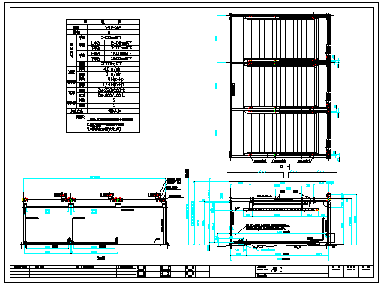

(B案)
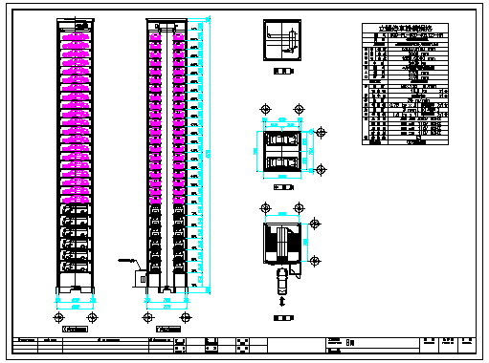

(C案)
